|  |  |  |
| --- | --- | --- |
| Шахтинский  автодорожный  институт  Кафедра «ФИД» | Проведение документа по нескольким  регистрам | №11 |

*Цель:* Узнать, как один и тот же документ может поставлять информацию в различные регистры конфигурации и для чего может понадобиться такая возможность.

*Задание:* Создать регистр накопления нашей конфигурации и изменим процедуру проведения документов так, чтобы они записывали необходимые данные как в один, так и в другой регистр.

*Краткие сведения:*

**Зачем нужно проведение документа по нескольким регистрам**

 В нашей базе учитывается только количественное движение материалов, очевидно, что необходимо также знать, какие денежные средства были затрачены на приобретение тех или иных материалов и каковы материальные запасы в денежном выражении.

На ряду с этим необходимо, чтобы весь суммовой учет материалов велся по средней стоимости.

То есть при закупке материалов они должны учитываться в ценах приобретения, а при расходе - по средней стоимости, которая рассчитывается исходя из общей суммы закупок данного материала и общего количества этого материала.

Поскольку подобная информация имеет совершенно другую структуру, нежели количественный учет, для хранения данных об общей стоимости тех или иных материалов будет использо­ваться еще один регистр накопления **СтоймостьМатериалов**.

Таким образом, документы **ПриходнаяНакладная** и **ОказаниеУслу-ги** должны будут создавать движения не только в регистре **ОстаткиМате­риалов**, но одновременно и в регистре **СтоимостьМатериалов**, отражая изменения суммового учета.

*Ход выполнения работы:*

**Добавление еще одного регистра накопления**

* **В режиме Конфигуратор**

Создадим новый объект конфигурации Регистр накопления с именем **СтоимостьМатериалов**.

*- На закладке****Основные****:*зададим Расширенное представление спис-ка - **Движения по регистру Стоимость материалов.**

*- На закладке****Подсистемы***: отметим, что этот регистр будет отобра­жаться в подсистемах **Бухгалтерия**, **Учет** **материалов** и **Оказание** **услуг**.

*- На закладке****Данные***: создадим для регистра одно измерение -**Материал** с типом **СправочникСсылка.Номенклатура** и один ресурс -**Стоимость** с длиной 15 и точностью 2.

*- Отредактируем командный интерфейс*:

В дереве объектов конфигурации выделим ветвь **Подсистемы**, вызовем ее контекстное меню и выберем пункт **Все** **подсистемы**. В открывшемся окне слева в списке Подсистемы выделим подсистему **Бухгалтерия**.

В группе **Панель навигации.Обычное** включим видимость у команды **Стоимость материалов** и мышью перетащим ее в группу **Панель навигации.См.также**.

Аналогично, выделив подсистемы **ОказаниеУслуг** и **УчетМатериалов,** в панели навигации в группе Обычное включим видимость у команды **Стоимость материалов** и перенесем ее в группу **См.также**.

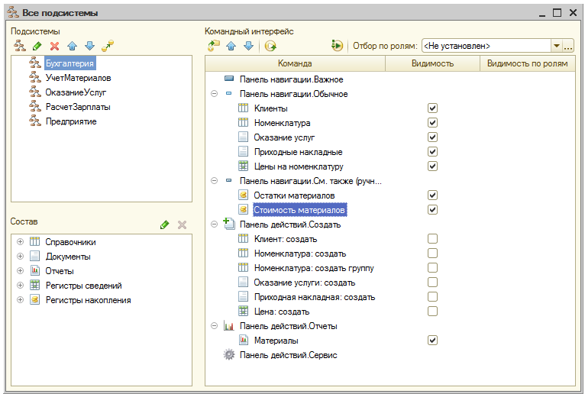

Рисунок 11.1 – Проведение приходной накладной по двум регистрам

* **В режиме Конфигуратор**

Откроем в конфигураторе окно редактирования объекта конфи­гурации Документ **ПриходнаяНакладная.**

*- На закладке****Движения***: В списке регистров отметим **СтоимостьМатериалов**.

*- На закладке****Прочее****:* нажмем кнопку **Модуль** **объекта**, откроем процедуру обработчика события **ОбработкаПроведения**. И изменим код следующим образом: (см. листинг):

Процедура ОбработкаПроведения(Отказ, Режим)

Движения.ОстаткиМатериалов.Записывать = Истина;

Движения.СтоимостьМатериалов.Записывать = Истина;

Для Каждого ТекСтрокаМатериалы Из Материалы Цикл

// Регистр ОстаткиМатериалов Приход

Движение = Движения.ОстаткиМатериалов.Добавить();

Движение.ВидДвижения = ВидДвиженияНакопления.Приход;

Движение.Период = Дата;

Движение.Материал = ТекСтрокаМатериалы.Материал;

Движение.Склад = Склад;

Движение.Количество = ТекСтрокаМатериалы.Количество;

// Регистр Стоимость Материалов Приход

Движение = Движения.СтоимостьМатериалов.Добавить();

Движение.ВидДвижения = ВидДвиженияНакопления.Приход;

Движение.Период = Дата;

Движение.Материал = ТекСтрокаМатериалы.Материал;

Движение.Стоимость = ТекСтрокаМатериалы.Сумма;

КонецЦикла;

КонецПроцедуры

**Команда перехода к записям регистра**

В заключение отредактируем командный интерфейс формы документа, чтобы в панели навигации формы иметь возможность переходить к списку записей регистра **СтоимостьМатериалов**, связан­ному с документом.

*- Откроем форму документа****ПриходнаяНакладная****:* перейдем на закладку **Командный** **интерфейс**. В разделе **Панель** **навигации**раскроем группу **Перейти** и увидим команду для открытия регистра накопления **Стоимость** **мате­риалов**. Установим свойство **Видимость** для этой команды:

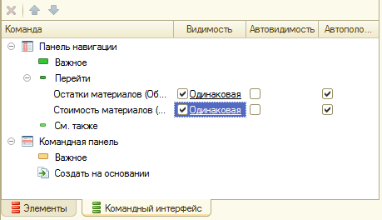

Рисунок 11.2 – Редактируем командный интерфейс формы документа

* **В режиме 1С:Предприятие**

В режиме 1С:Предприятие необходимо перепровести все приходные накладные. Это необходимо для того, чтобы эти документы создали новые записи в регистрах, в соответствии с алгоритмом проведения.  
Запустим 1С: Предприятие в режиме отладки. Откроем список документов, выполнив команду **Приходные** **накладные** в панели навигации раздела **Учет** **материалов**.

*Выделим одновременно, используя клавишу Ctrl,все приходные накладные и перепроведем их, выполнив команду****Все******действия****>****Провести****.*

**Проведение документа «Оказание услуги» по двум регистрам**

В заключение внесем изменения в процедуру обработки прове­дения документа **ОказаниеУслуги**.

Это необходимо для того, чтобы на первом этапе, при списании материалов, израсходованных в процессе оказания услуги, должна быть возможность указывать различную стоимость для одного и того же материала, которая рассчитана руко­водством исходя из текущих конъюнктурных соображений.

Поскольку в документе **ОказаниеУслуги** отражена только цена номенклатуры, необходимо сделать следующее:

* Добавить в табличную часть документа еще один реквизит, в котором будет указываться стоимость номенклатуры.
* После этого изменить процедуру проведения документа **Ока­заниеУслуги**.
* В режиме 1С: Предприятие перепровести все эти документы.
* **В режиме Конфигуратор**

Откроем в конфигураторе окно редактирования объекта конфигу­рации Документ **ОказаниеУслуги**

*- На закладке****Данные****:* создадим новый реквизит табличной части документа с именем **Стоимость**, типом **Число**, длиной 15 и точностью 2,  и отметим флажок **неотрицательное**:

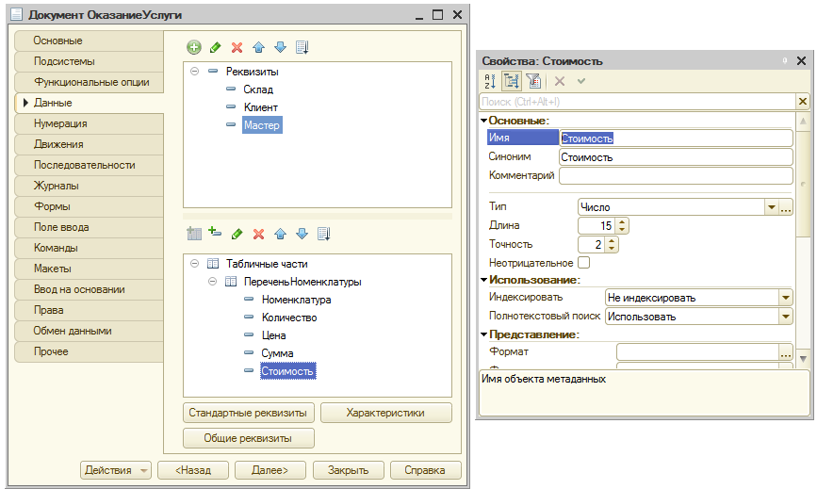

Рисунок 11.3 – Редактируем свойства Стоимость

Откроем форму **ФормаДокумента** документа **ОказаниеУслуг** и добавим табличную часть **ПереченьНоменклатуры** поле, отображающее новый реквизит **Стоимоть**:

*- На закладке Реквизиты:* раскроем реквизит формы **Объект**.

Найдем в табличной части реквизит **Стоимость** и с помощью мыши перетащим его в окно элементов формы, расположенное слева в верхней части редактора форм:

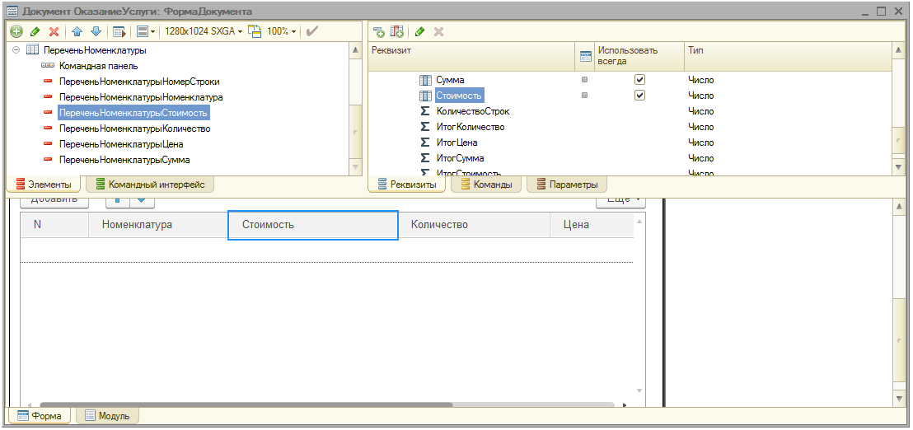

Рисунок 11.4 – Редактируем реквизит формы Объект

Новый элемент расположим в структуре элементов формы после поля Номенклатура. Оставим свойства элемента формы, предло­женные по умолчанию.

Новый реквизит сразу же отобразится в форме документа, располо­женной в левом нижнем окне редактора форм.

**Изменение процедуры проведения**

Создадим движения документа **ОказаниеУслуги** таким же образом, как мы делали это для документа **Приходная** **Накладная**.

*- На закладке****Движения****: в* списке регистров отметим, что документ будет создавать теперь движения и по регистру **СтоимостьМатериалов**.

*- На закладке****Прочее****:* нажмем кнопку **Модуль** **объекта**. Откроем процедуру обработчика события **ОбработкаПроведения**. Отредактируем код следующим образом:

Процедура ОбработкаПроведения(Отказ, Режим)

//{{__КОНСТРУКТОР_ДВИЖЕНИЙ_РЕГИСТРОВ

// Данный фрагмент построен конструктором.

// При повторном использовании конструктора, внесенные вручную изменения будут утеряны!!!

// регистр ОстаткиМатериалов Расход

Движения.ОстаткиМатериалов.Записывать = Истина;

**Движения.СтоимостьМатериалов.Записывать = Истина;**

Для Каждого ТекСтрокаПереченьНоменклатуры Из ПереченьНоменклатуры Цикл

Если ТекСтрокаПереченьНоменклатуры.Номенклатура.ВидНоменклатуры =

Перечисления.ВидыНоменклатуры.Материал Тогда

Движение = Движения.ОстаткиМатериалов.Добавить();

Движение.ВидДвижения = ВидДвиженияНакопления.Расход;

Движение.Период = Дата;

Движение.Материал = ТекСтрокаПереченьНоменклатуры.Номенклатура;

Движение.Склад = Склад;

Движение.Количество = ТекСтрокаПереченьНоменклатуры.Количество;

**// регистр СтоимостьМатериалов Расход**

**Движение = Движения.СтоимостьМатериалов.Добавить();**

**Движение.ВидДвижения = ВидДвиженияНакопления.Расход;**

**Движение.Период = Дата;**

**Движение.Материал = ТекСтрокаПереченьНоменклатуры.Номенклатура;**

**Движение.Стоимость = ТекСтрокаПереченьНоменклатуры.Количество \***

**ТекСтрокаПереченьНоменклатуры.Стоимость;**

КонецЕсли

КонецЦикла;

//}}__КОНСТРУКТОР_ДВИЖЕНИЙ_РЕГИСТРОВ

КонецПроцедуры

В заключение отредактируем командный интерфейс формы документа, чтобы в панели навигации формы иметь возможность переходить к списку записей регистра **Стоимость** **Материалов**, связан­ному с документом.

*- Откроем форму документа****ОказаниеУслуги****:*перейдем на закладку **Командный** **интерфейс**. В разделе **Панель** **навигации**раскроем группу **Перейти** и увидим команду для открытия регистра накопления **Стоимость** **материалов**. *Установим свойство****Видимость****для этой команды.*

* **В режиме 1С: Предприятие**

В режиме 1С:Предприятие необходимо перепровести документ оказания услуги. Это необходимо для того, чтобы этот документ создал новые записи в регистрах. Запустим 1С: Предприятие в режиме отладки и откроем список документов, выполнив команду **Оказание услуг** в панели навигации раздела **Оказание услуг.**

Откроем документ **Оказание услуги № 1** и изменим в нем стоимость одного из материалов. Нажмем кнопку **Провести** и выполним команду перехода к регистру Стоимость материалов.

 Создадим и проведем еще два документа **Оказание** **услуги**.  
Для этого в форме списка документов нажмем кнопку Создать. Эти документы понадобятся нам в дальнейшем.

*Контрольные вопросы:*

1. Для чего может понадобиться проведение документа по нескольким регистрам.
2. Как создать движения документа по нескольким регистрам в обработчике проведения документа.
3. Как создать движения документа без использования конструктора движений.
4. Как средствами встроенного языка сформировать и записать движения документа в регистр накопления.
5. Как добавить в форму документа новый реквизит.

|  |  |  |
| --- | --- | --- |
| Работу выполнил:  Толстунов А. Н. | Работу принял:  Беленченко В. М. | Дата приёма:  __.__.2019 |